**随堂检测-1**

**1、操作系统是什么？**

操作系统是管理计算机硬件与软件资源的计算机程序。操作系统需要处理如管理与配置内存、决定系统资源供需的优先次序、控制输入设备与输出设备、操作网络与管理文件系统等基本事务。操作系统也提供一个让用户与系统交互的操作界面。

**2、单道批处理系统中运行的是：（B）**

A.进程 B.程序

**3、多道批处理系统中运行的是：（A）**

A.进程 B.程序

**4、在单处理机系统中，怎样理解并发？**

宏观上并发，微观上串行。

**5、进程的组成结构三要素？**

1）程序 2）数据 3）进程控制块(PCB)

**6、微内核架构中有三项关键技术？**

1）采用面向对象技术

2）基于客户/服务器模式

3）应用机制与策略分离原理

**7、进程的基本状态转换图（7种）？**

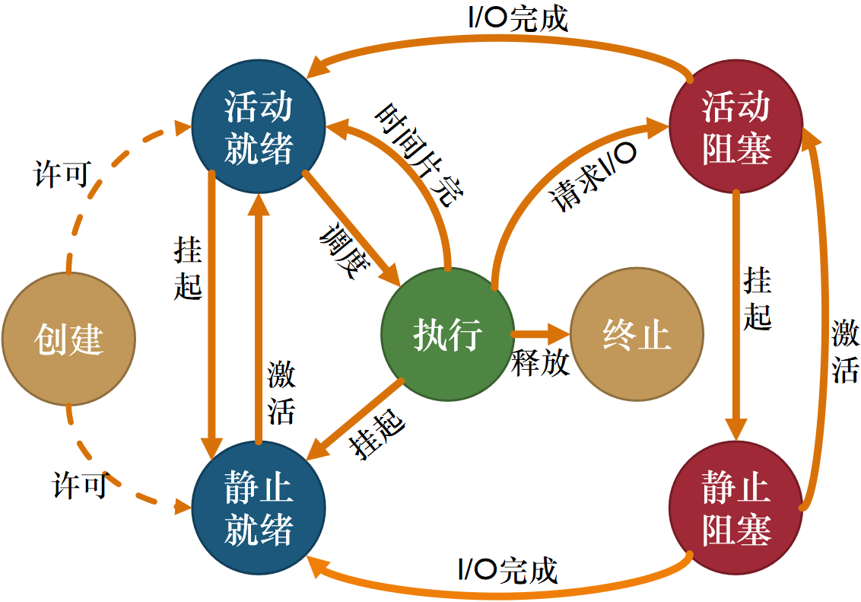

**8、操作系统中的虚拟技术有哪两种？**

1）时分复用技术

2）空分复用技术

**9、for循环语句的程序前驱图是有向循环图吗？为什么？**

不是。因为在编译for循环语句时是顺序执行的。

**10、PCB的核心功能是什么？（列出2项以上）**

1）作为独立运行基本单位的标志

2）能实现间断性运行的方式

3）提供进程管理所需要的信息

4）提供进程调度所需要的信息

5）实现与其它进程的同步与通信

**11、PCB是工作在内核还是用户？**

内核

**12、中断程序是工作在内核态还是用户态？**

内核态

**13、用户态向内核态转换的两种形式是什么？**

1）系统调用 2）中断

**14、进程对内存资源的争抢会造成进程进入哪种状态？**

挂起

**15、阻塞状态的进程获得 I/O 或其所请求资源后会转入哪种状态？**

就绪

**16、内存空间不足时，哪种状态下的进程容易被挂起？（A）**

A.阻塞 B.执行 C.就绪

**17、画一下以下程序的前趋图（如下图所示）**

**S1：x = a + b ； S2：y = x + a ； S3：z = y + b ；**

**S4：z = z + x ； S5：h = y + z ；**

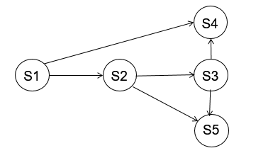

**18、分时系统是为了满足哪种需求而提出的？**

实现分时系统需要解决的两大关键挑战是什么？

满足UI交互的需求

关键挑战：1）及时接收 2）及时处理

**19、飞机系统是否属于OS？是哪一种？**

属于；实时操作系统

**20、进程阻塞和唤醒的原语是什么？挂起和激活的原语是什么？**

阻塞：block 唤醒：wakeup

挂起：suspend 激活：active

**随堂检测-2**

**1.进程之间两种形式的制约关系是？**

同步和互斥

**2.同步机制应该遵循的规则包括哪四种？**

忙则等待 空闲让进 有限等待 让权等待

**3.整型信号量和记录型信号的区别是？**

记录型信号量的数据结构中新增了一个链表结构，可以实现“让权等待”

**4.AND型信号量和记录型信号量的区别是？**

AND型信号量需要将进程所需资源一次性全部分配，如果一项不满足，则释放全部资源，而记录型信号量是占用已分配资源，等待未分配资源，容易出现“死锁”。

**5.哪一种信号量集的形式和记录型信号量的功能一样，请写出**

Swait(S,1,1);

**6. wait或signal操作能被中断吗？为什么？**

不可以 原语

**7. 管程是通过什么机制实现进程互斥的？**

硬件机制 单次只允许一个进程进入管程

**8. 管程中的cwait操作和信号量的wait操作有什么区别？**

cwait 只是将阻塞进程挂起在该条件对应的队列上 不像wait操作进行资源减少计数；

**9. 现有四个进程R1、R2、W1、W2，它们共享可以存放一个数的缓冲器B。进程R1每次把来自键盘的一个数存入缓冲器B中，供进程W1输出；进程R2每次从磁盘上读一个数存放到缓冲器B中，供进程W2输出。为防止数据的丢失和重复打印，问怎样用信号量操作来协调这四个进程的并发执行；**

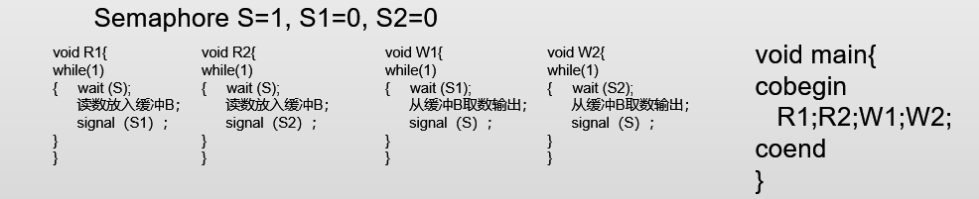

**10：为了保证安全行驶，售票员必须关好车门，司机才能启动车辆，等车停稳，售票员才能打开车门，请使用信号量机制解决该问题：**

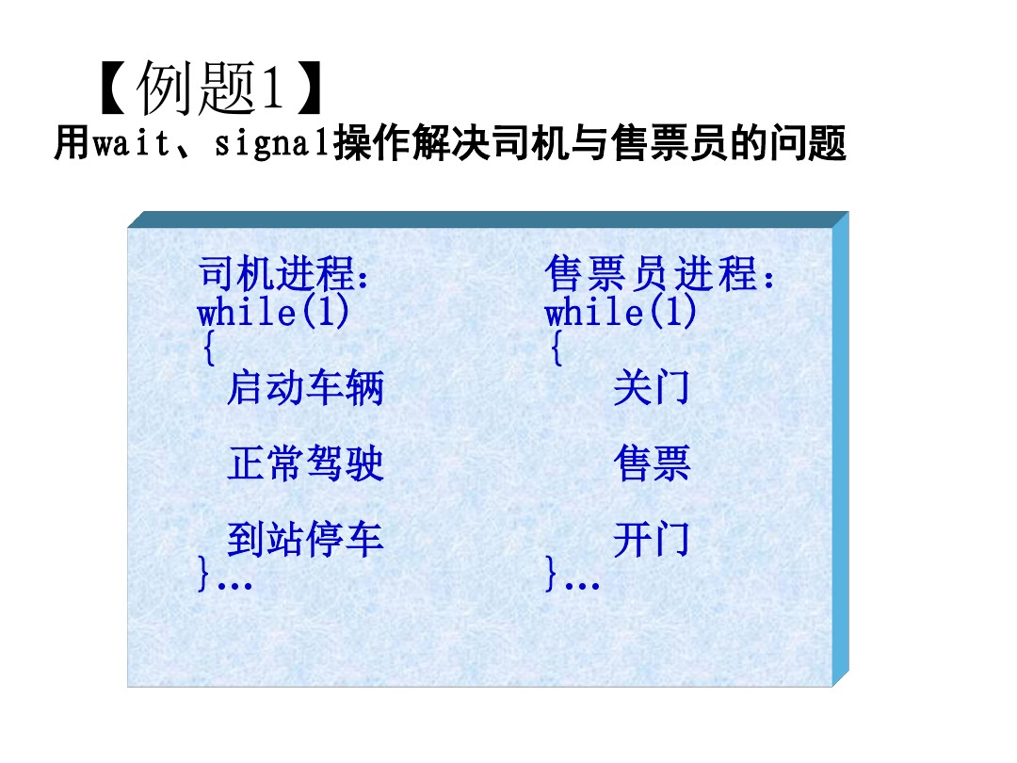

**11： 请信号量机制解决缓冲区S和缓冲区t的一致性问题：get将字符放入缓冲区s，copy将字符从s中移到t中，put将字符从t中读出，必须按照顺序读入和读出，且不能漏字。**

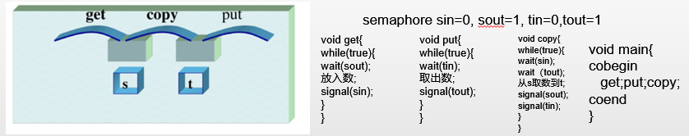

**12.请写出读者写者问题中的写者优先问题的解决方案(下页)**

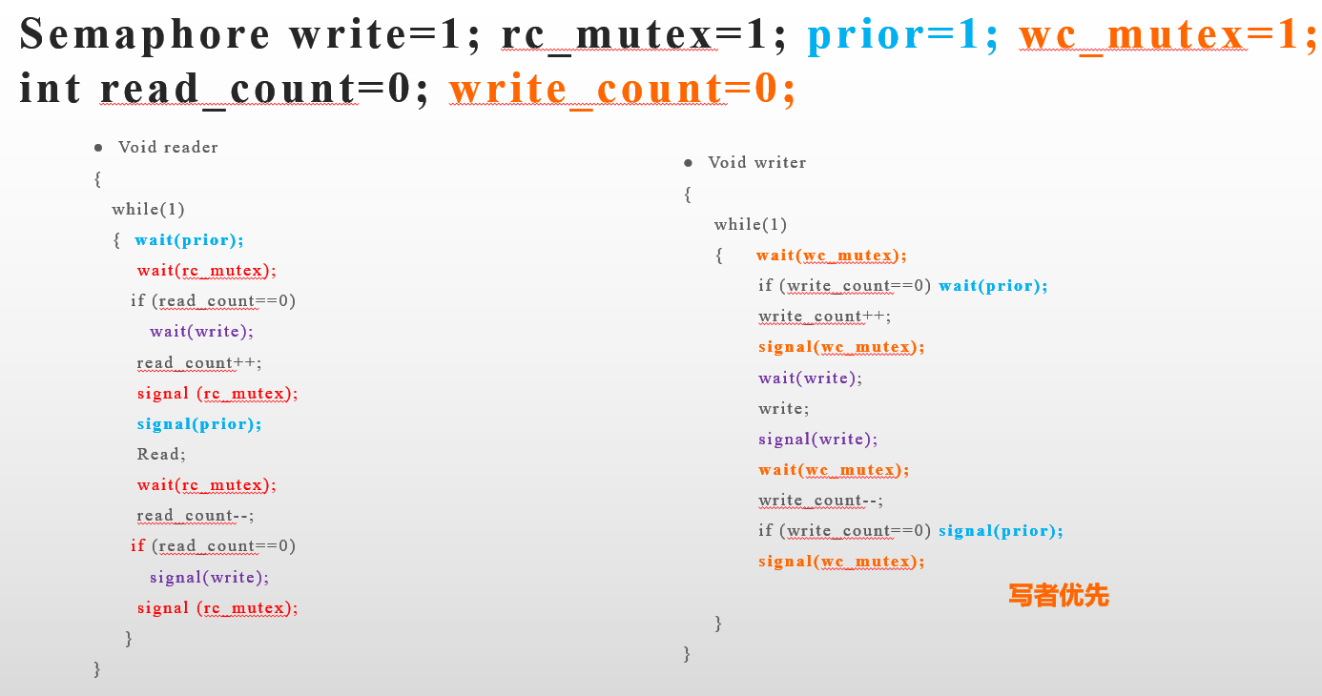

**随堂检测-3**

一、选择

**1. 避免死锁的著名算法是（D）**

A 先入先出法 B 优先级算法 C 高响应比优先调度算法 D 银行家算法

**2. 资源的有序分配在解决死锁中属于哪种方法（A）**

A 预防死锁 B 避免死锁 C 检测死锁 D 解除死锁

**3. 产生死锁的四个必要条件是：互斥、（B）、不可抢占和循环等待**

A 请求与阻塞 B请求与保持　C请求与释放　D释放与阻塞

**４.当进程数大于资源数时，进程竞争资源（B）会产生死锁**

A一定　B 不一定 C 不可能

**5. 同时考虑等待时间和服务时间的作业调度算法是（C）**

A 先进先出算法 B短作业优先算法　C高响应比优先调度算法　D 轮询调度

二、填空

1.作业运行的三个阶段分别是：收容阶段、（运行阶段）和完成阶段，与此对应的三种状态为（后备状态）、运行状态和完成状态，其中作业被选中建立进程进入就绪队列时，处于（ 运行 ）状态/阶段。

2.带权周转时间=（ 等待）时间+要求服务时间/（要求服务时间），带权周转时间 （ 不小于 ）1(不大于，不小于)。

3.轮转调度算法时间片大小主要取（ 略大于一次典型交互所需要的时间 ）。

4.某进程的达到时间是2，服务时间是5，完成时间是17，其周转时间为（ 15 ），带权周转时间为（ 3 ）。

5.在分时系统中，用户1有4个进程A，B，C，D，而用户2有1个进程E，用户1支付的服务费用是用户2的2倍，根据公平分享调度算法，处理机执行的调度序列应该是：A,B,(E),C,(D),E,......

三、简答

**1.已知以下进程状态，请根据保证调度算法，给出最优先的调度进程：**

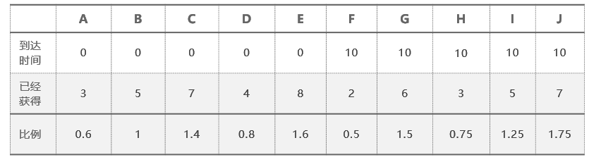

答案：F

计算：CPU运行总时间=3+5+7+...+3+5+7=50

对于A~E，平均时间为50/10=5，对于F~J，平均时间为（50-10）/10=4；

每个进程的处理时间比例如图所示，最小值为F，所以最优先的是F；

**2.检测下面两张资源分配图是否存在死锁，若有标注死锁进程，若不存在，请给出安全序列。**

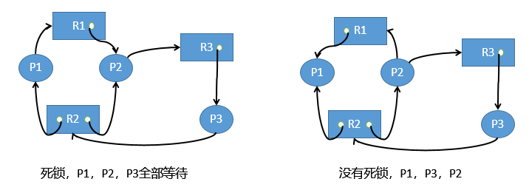

**3. 1)请问，O1，O2和O3 应该属于1，2，3，4哪个区域？2) 请问，O1O3和O2O3区间的点应该属于1，2，3，4哪个区域？**

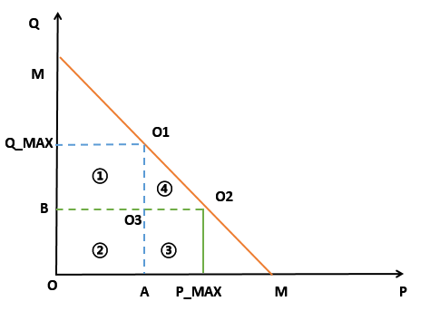

答案：

1）O1，O2，O3都属于区域 2，（或者O1和O2属于区域4，也可以）

2）O1O3区间属于区域1，O2O3区间属于区域3

四、计算

**1.系统状态S如下表，A，B，C，D四类资源还剩1，5，2，0，目前该状态是否安全？**

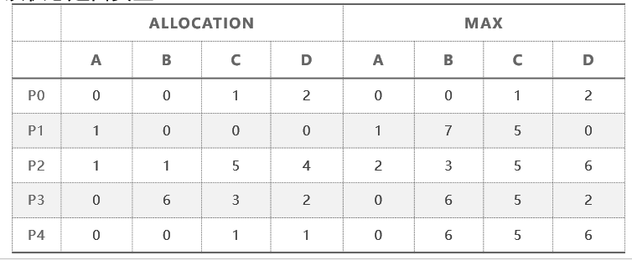

答案：安全，安全序列为：P0，P2，P3，P4，P1

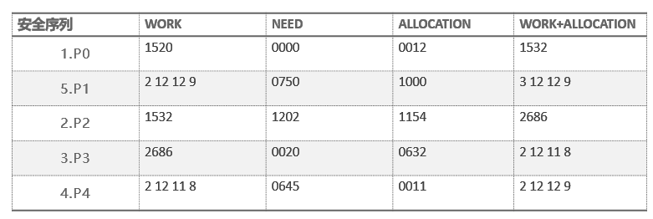

**2. 系统状态S如下表，A，B，C，D四类资源还剩1，5，2，0，P1此时提出要**

**（0、4、2、0）个资源，能否分配？**

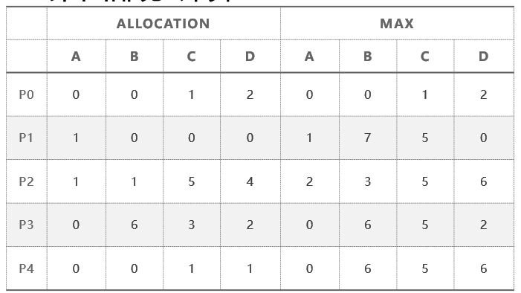

答案：不可以分配，分配完后进入不安全状态

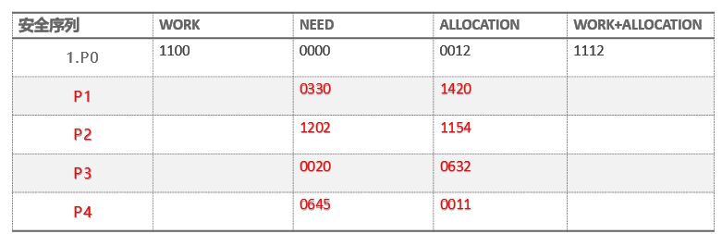

**3.请按照下表格的形式描述安全序列**

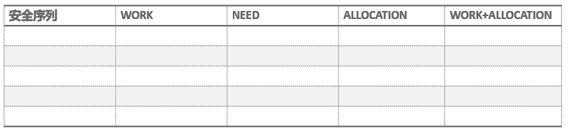

**随堂检测-4**

一、选择

**1）动态分区分配中，系统回收一块内存需要修改空闲分区表，造成空闲区数减1的是（ C ）**

A. 有上邻空闲区而无下邻空闲区 B. 无上邻空闲区但有下邻空闲区

C.既有上邻空闲区也有下邻空闲区 D. 无上邻空闲区也无下邻空闲区

**2）在页式存储管理方案中，使用（ ）实现地址变换**

A. 页表 B. 段表

C.空闲区表 D. 段表和页表

**3）根据存储区分配所用基本单位的不同，可以将离散分配方式分为( )**

A. 分页、分段和段页式 B. 单一连续和固定分区

C.动态分区 D. 可重定位动态分区

**4）在一个页式存储管理系统中，页表内容如图。若页的大小为4K，则地址变换机构将逻辑地址0变换为物理地址( )**

A. 8192 B. 4096

C. 2048 D. 1024

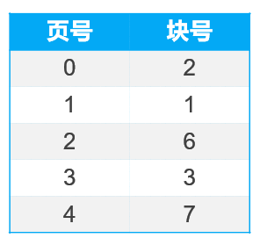

**5）在一个页式存储管理系统中，页表保存在内存中，CPU每存取一个数据，都需要（）次访问内存。**

A. 3 B. 1

C. 2 D. 4

二、判断

**2.1）在程序装入方式中的可重定位装入方式可以实现进程在内存中位置的移动（ ）。**

**2.2）静态链接方式形成的完整的装入模块是可执行文件（ ）。**

**2.3）装入时的动态链接方式便于实现对目标模块的共享（ ）。**

**2.4）页式存储比段式存储更利于实现对目标模块的动态链接（ ）。**

**2.5）装入时的动态链接比运行时的动态链接更加节省内存空间（ ）。**

三、填空

3.1）给定一个逻辑地址为A=2170B，若页面大小为1KB，则该地址所对应的页号为（ ），页内地址为（ ）。

3.2）在动态分区分配算法中，如果采用最佳适应算法，需要将空闲分区链按照（ ）顺序排列，如果使用最坏适应算法，则需要将空闲分区链按照（ ）顺序排列。

3.3）在具有对换空间的操作系统中，磁盘空间分为对换区和文件区两个部分，其中对换区采用（ ）分配方式，而文件区采用（ ）分配方式。

3.4）在段页式系统中，如果段表和页表都在内存中，那么CPU完成一次数据或指令的读取，需要（ ）次访问内存。

3.5) 只采用分页方式的用户地址空间是（ ）维的，而采用分段方式的用户地址空间是（ ）维的。

四、计算

4.1）某 OS 采用动态分区分配存储管理方法，用户区为512K，且始址为0。若分配时采用分配空闲区低地址部分的方案，且初始时用户的512K空间空闲，对下述申请序列：  
申请300K，申请100K，释放300K，申请150K，申请30K，申请40K，申请60K，释放30K  
回答：  
（1）采用首次适应算法，空闲分区中有哪些空块（给出始址、大小）？  
（2）采用最佳适应算法，空闲分区中有哪些空块（给出始址、大小）？  
（3）如再申请100K，针对（1）和（2）各有什么结果？

4.2）设有一页式存储管理系统，向用户提供的逻辑地址空间最大为64页，每页1024B，内存总共有32个存储块，试问逻辑地址至少应为多少位？内存空间有多大？

4.3）如果分段地址具有如下结构，在该地址中，允许一个作业最长有多少个段？每个短的最大长度是多少？

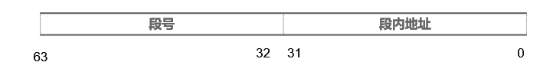

4.4）在采用伙伴系统的动态分区算法中，有一个大小为128的块，其地址为640，其伙伴块的的地址是什么？

**随堂检测-5**

**1.虚拟存储器的最大容量是由（ ）**

A 为内外存容量之和 B 由计算机的地址结构决定

C 任意的 D 由程序的地址空间决定

**2.在虚拟存储系统中，若进程在内存中占3块（开始时为空），采用FIFO算法，当执行访问页号序列为1、2、3、4、1、2、5、1、2、3、4、5、6时，将产生（ ）次缺页中断。**

A 7 B 8 C 9 D 10

**3.系统“抖动”现象的发生可能是由（ ）引起的**

A 置换算法选择不当 B 交换的信息量过大

C 内存容量不足 D 请求页式管理方案

**4.实现虚拟存储器的目的是（ ）**

A 实现存储保护 B 实现程序浮动 C 扩充辅存容量 D 扩充内存容量

**5. 作业在执行中发生了缺页中断，经操作系统处理后，应让其执行（ ）指令**

A 被中断的前一条 B被中断的 C 被中断的后一条 D 启动时的第一条

**6.在请求分页存储管理中，若采用FIFO页面淘汰算法，当分配的页面数增加时，缺页中断的次数将（ ）**

A 减少 B 增加 C 无影响 D 可能增加也可能减少

**7.虚拟存储管理系统的基础是程序的（ ）理论**

A 局部性 B 全局性 C动态性 D 虚拟性

**8.下述（ ）页面淘汰算法会产生Belady现象**

A 先进先出 B 最近最少使用 C 最不经常使用 D 最佳

**9.在页式存储管理方案中，采用（ ）实现地址变换**

A 页表 B 段表 C 段表和页表 D 空闲区表

**10.在请求分页系统中，主要的硬件支持有请求分页的页表机制，缺页中断机构和（ ）**

A 时间支持 B 空间支持 C 地址变换机构 D 虚拟存储

**11.假设某程序的页面访问序列为1、2、3、4、5、2、3、1、2、3、4、5、1、2、3、4 且开始执行时内存中没有页面，则在分配给该程序的物理块数是3且采用FIFO方式时，缺页次数是（ ），在分配给该程序的物理块数是4且采用FIFO方式时，缺页次数是（ ），在分配给该程序的物理块数是3且采用LRU方式时，缺页次数是（ ），在分配给该程序的物理块数是4且采用LRU方式时，缺页次数是（ ）**

A 13、14、14、12 B 13、14、12、12

C 13、14、14、14 D 11、14、14、12

**12.在段页式存储管理系统中，每道程序都有一个（ ）表和一组（ ）表**

**13.设某进程的页面访问串为1,3,1,2,4，分配的物理块是3块，采用FIFO置换算法时，访问页面4时，要淘汰（ ）号页面**

A 1 B 2 C 3 D 4

**14.设某进程的页面访问串为1,3,1,2,4，分配的物理块是3块，采用LRU置换算法时，访问页面4时，要淘汰（ ）号页面**

A 1 B 2 C 3 D 4

**随堂检测-6**

1.I/O系统的层次机构包括：I/O硬件，中断处理程序、 设备驱动 程序、设备独立性软件、用户层软件。2.I/O设备和控制器之间的接口包括三种类型的信号：数据信号线、控制信号线和 状态 信号线；而设备控制器和处理机的接口包括三种类型的信号线：数据信号线、 地址信号线和控制信号线（系统总线）3.I/O通道是一种特殊的 处理机 。它具有执行I/O指令的能力。但其和一般的处理机不同，表现在两个方面：其一，其指令较为简单，其二，通道没有自己的 内存 。 需要和处理机共享。4.中断一般分为两种：中断和陷入；其中中断是由外部设备发来的，因此也称为外中断；陷入是由系统运行中的内部事件引起的，也称为内中断。5.对于多中断源的情况，一般包括两种处理方式，屏蔽（禁止）中断或者嵌套中断。6.中断处理的过程：1.检测是否有中断信号；2.保护现场；3.中断复位；4.转入中断处理程序；5.恢复现场；7.设备驱动程序的主要功能是启动指定设备；8.对I/O设备的控制方式分为：1.使用轮询的可编程I/O方式；2.中断驱动I/O方式；3.DMA方式；4.I/O通道方式；9.设备无关软件的主要功能包括：1.设备驱动程序的统一接口；一方面，要求每个设备驱动程序与操作系统之间有相同的接口，另一方面，将抽象设备名转换为具体的物理设备名，这是通过逻辑设备表（Logical Unit Tabe，LUT表）实现的。2.缓冲管理；3.差错控制；4.对独占10.设备的分配和回收和5.独立于设备的逻辑数据块。为了实现对独占设备的分配和回收，系统中设计的数据结构包括：设备控制表DCT、控制器控制表（COCT）、通道控制表（CHCT）和系统设备表（SDT）；设备分配的顺序是：先分配设备 、其后分配控制器 、最后分配通道 。11.在设备管理里，利用 Spooling 技术可以实现虚拟设备，它在硬盘上开辟了 输入井 和 输出井 ，在内存中对应了输入缓冲区和输出缓冲区，利用输入进程和输出进程模仿外围机实现了假脱机技术。12.Spooling系统属于I/O系统中的用户层软件。选择题：**13.在现代操作系统中采用缓冲技术的主要目的是(　C　)。**A.改善用户编程环境 B.提高CPU的处理速度**C.提高CPU和设备之间的并行程度 D.实现与设备无关性**

简答题：**14.请从传输数据数量和CPU中断次数两个视角分析1.使用轮询的可编程I/O方式；2.中断驱动I/O方式；3.DMA方式；4.I/O通道方式四种方式的不同** 计算题：**15.在磁盘I/O时，若干进程申请操作磁盘，他们依次请求访问160，39，18，55，90，38，58，184，150，若此时磁盘刚从78号移动到100号，请分别用SSTF和SCAN算法计算访问过程和平均寻道长度。随堂检测-7**

1.文件层次结构包括:对象及其属性、对象操作和管理的软件集合以及文件系统接口;

2.从记录的结构分类:有结构文件和无结构文件，其中有结构文件又分为定长记录和变长记

录两种，其中，只有对于定长记录文件，才能够实现显示(直接或者随机)访问:

3.从文件的组织方式分: 顺序文件、索引文件和索引顺序文件三种:其中，索引文件中的索

引是一种定长顺序文件。

4.若顺序文件中所含记录数为N，采用关键字检索平均需要查找N/2条记录，若采用索引顺序的文件逻辑结构，对于一级索引顺序文件，平均需要查找个记录，对于两级索引顺序

文件，平均需要查找个记录。

5.如果采用索引结点，该索引结点对应文件被删除后，会造成进程所访问目录文件出现指针悬浮问题，解决方案是采用符号链;

简答题：**6.文件的打开操作（open）的内涵是什么？7.什么是索引结点，为什么要引入索引结点？8.为什么有向无循环图的文件目录（仅使用FCB）无法实现文件共享？9.如果系统的当前工作路径/user/test/os, 则相对路径名为../doc/117的绝对路径名是什么？**